未见父亲最后一面的抗洪村书记
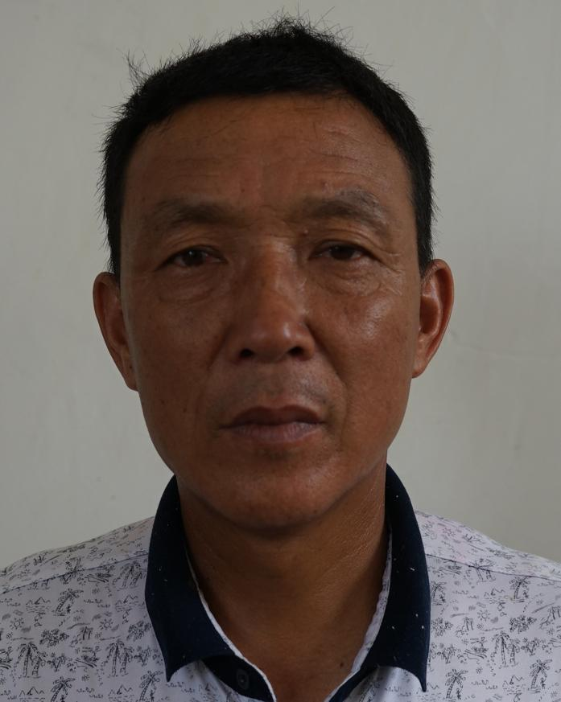
张家来，含山县运漕镇黄墩村副书记。7月4日上午8时，含山县运漕镇裕溪河水位达11.86米，逼近12米的保证水位，大雨还在一直下，河水不断上涨，防汛形势非常严峻。8时左右，巡堤人员在杨柳圩后河圩堤新埂闸附近发现一处管涌，且出水浑浊，情况严重，负责此段防汛工作的黄墩村副书记张家来，一方面立即请县水务专家赶到现场指导，另一方面忙着运来沙土、编织袋等物资到险情处。在专家指导下，张家来带领村民采用“养水盆法”，制止了险情发展。他和40多名村民一道，从上午9时左右，一直干到下午近4点，终于排除了险情。期间，他的手机几次响起，他知道家里病危的父亲躺在床上，情况危急，可是他却没有对任何人说起。
圩堤抢险结束后，他急忙赶回离此处并不远的家中，得知父亲刚刚离开了人世。他跪到父亲的面前，泪如雨下，遗憾自己不能见上父亲最后一面。雨还在下，张家来知道圩堤上还需要他，他擦干眼泪，安排好家事后，7月4日晚上又冒雨到了他所负责的后河四联圩电站驻点上，投入到巡查圩堤、排查险情中来。

